**Consejos y trucos para dar formato a los informes**

**Introducción**

El formato desempeña un papel fundamental a la hora de mejorar el atractivo visual y la legibilidad de los informes en Microsoft Power BI. Un informe bien formateado no sólo atrae a los usuarios, sino que también comunica eficazmente las percepciones. Power BI ofrece muchas formas de dar formato y personalizar sus informes. A continuación encontrará algunos consejos para elevar sus visualizaciones en Power BI y hacerlas más atractivas y convincentes.

**Utilice los temas de Power BI.**

Los temas de Power BI proporcionan una forma rápida de cambiar el aspecto de todo el informe. Cuando aplica un tema, todas las visualizaciones de su informe utilizan los colores y el formato del tema seleccionado. Utilice un tema en su informe para proporcionar coherencia, mantener la identidad de la marca y obtener una mejor experiencia de usuario y profesionalidad en el diseño de su informe. La selección del tema también le permite abordar la accesibilidad en sus informes y cuadros de mando.

Los colores por defecto de su informe se ajustarán cuando aplique una plantilla.

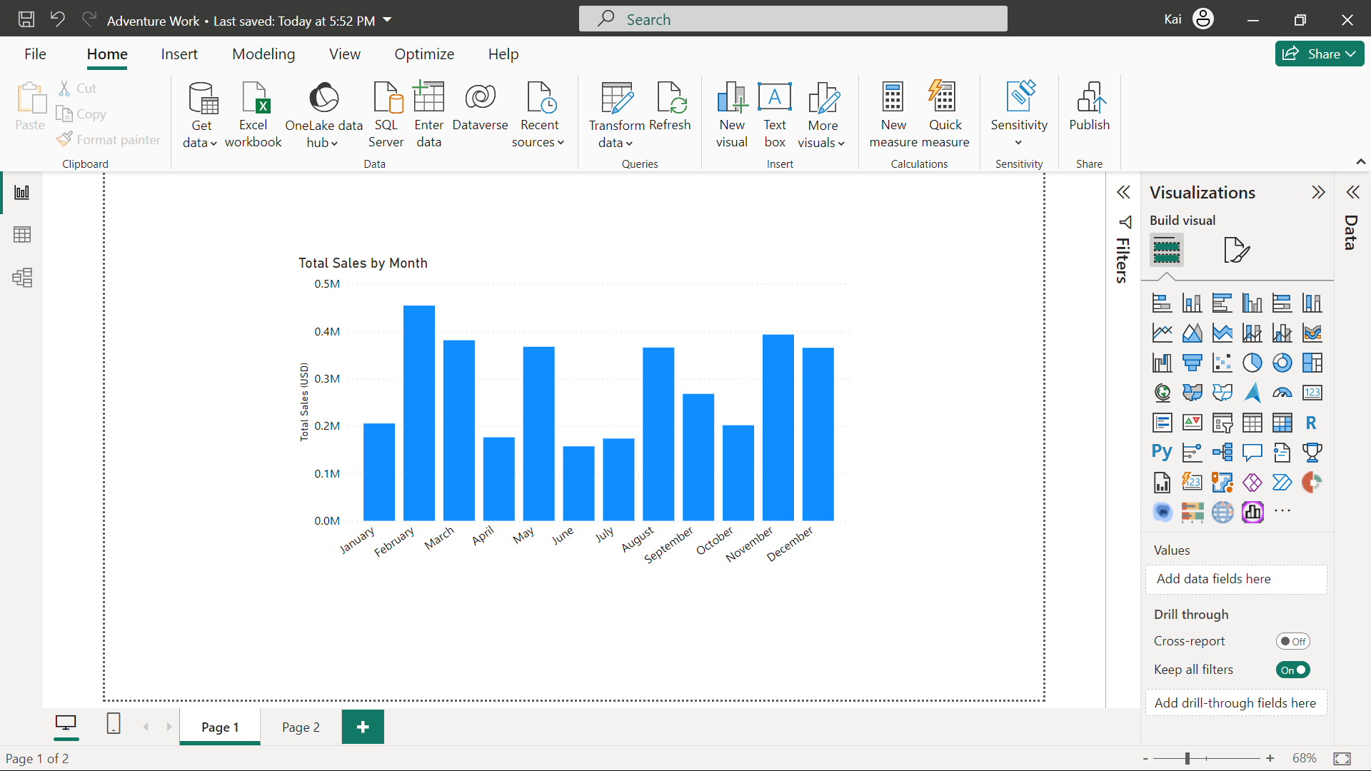

Aplique una plantilla desde la pestaña Vista de Power BI.

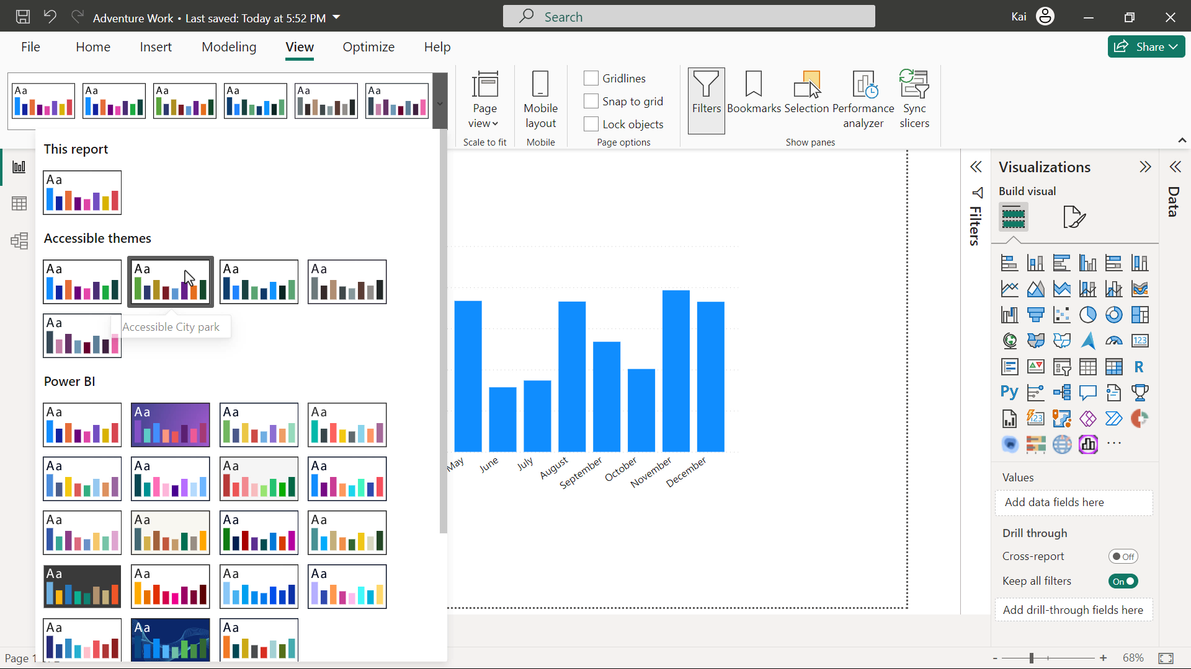

Cuando se aplique la plantilla, compruebe los cambios de color para asegurarse de que se ajustan a sus necesidades.

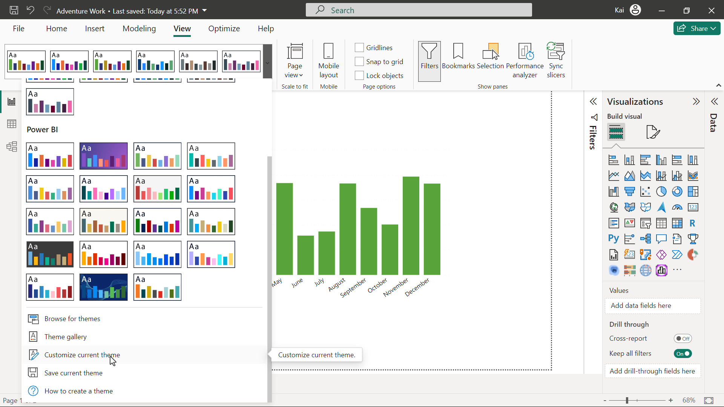

**Temas incorporados**

El escritorio de Power BI cuenta con temas de informe incorporados que tienen esquemas de color predefinidos. Puede personalizar el tema que está utilizando actualmente cambiando los tonos, la saturación y la luminosidad según sus necesidades personales o corporativas y guardar el tema en Power BI para utilizarlo posteriormente en otros informes.

**Temas personalizados**

Si su organización ha diseñado su propia paleta de colores y desea crear un tema totalmente personalizado para todos sus informes, puede crearlo utilizando un archivo JSON y cargarlo en Power BI.

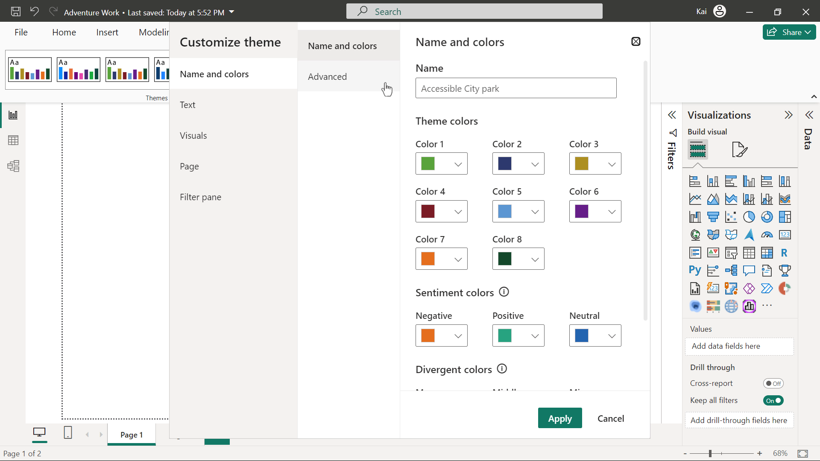

**Formato condicional**

El formato condicional le permite cambiar dinámicamente el color de su visual basándose en condiciones o reglas específicas. Esto le permite llamar la atención y resaltar información específica en campos numéricos o de texto utilizando colores, iconos o barras. Puede aplicar los siguientes formatos en el formato condicional:

* Color de fondo
* Color de fuente
* Barras de datos
* Iconos
* URL web

Por ejemplo, si Adventure Works quiere analizar las ventas de sus categorías o subcategorías, puede aplicar un formato condicional con un gradiente de color, en el que el color más oscuro muestre las ventas más altas y el más claro los valores de ventas más bajos.

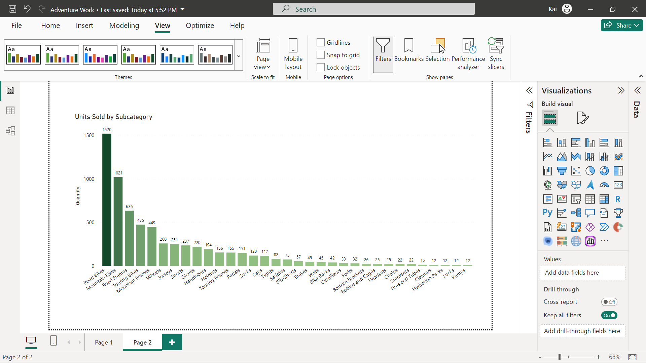

**Uso de colores divergentes**

Imagine que es usted analista de datos en una agencia medioambiental y debe analizar los datos de temperatura de una región concreta. Como una gama de temperaturas tiene un punto medio neutro, puede utilizar el verde y el rojo como dos extremos de un gradiente de color en el formato condicional para resaltar los valores positivos y negativos dentro de la escala.

En un enfoque similar del formato condicional en Adventure Works, se le pide que evalúe el margen de beneficios de cada categoría en cada región. Utilizando el formato condicional, puede representar la gama de márgenes de beneficio para cada categoría y región.

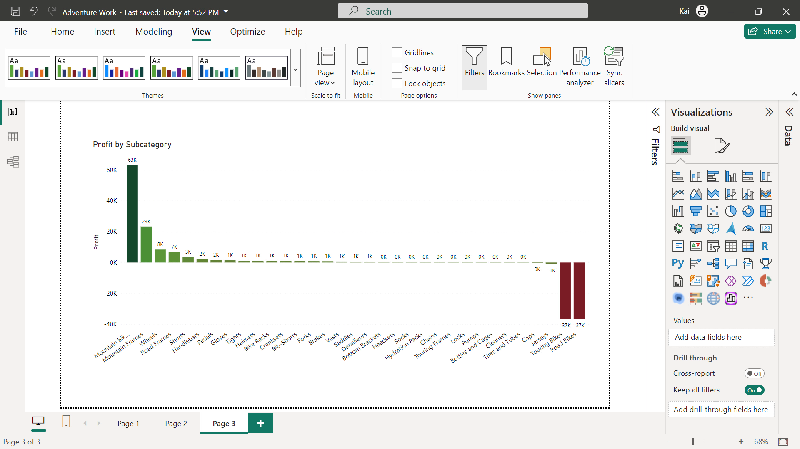

**Uso de barras de datos**

Las barras de datos le ofrecen barras coloreadas como un gráfico de barras. Puede establecer colores para los valores positivos y negativos basándose en los valores máximos y mínimos de sus datos.

Por ejemplo, si desea presentar el margen de beneficio como positivo o negativo sin el rango, puede aplicar barras de datos con color rojo como negativo y verde como positivo.

**Formateo del color de puntos de datos individuales**

El formato condicional cambia el color de conjuntos de datos enteros, pero ¿qué ocurre si sólo desea cambiar el color de una columna o barra de su visual? Power BI le ofrece la libertad de lograrlo. Por ejemplo, en Adventure Works, si desea resaltar un punto de datos para captar la atención de los espectadores, puede emplear una coloración selectiva para todos sus puntos de datos en Power BI.

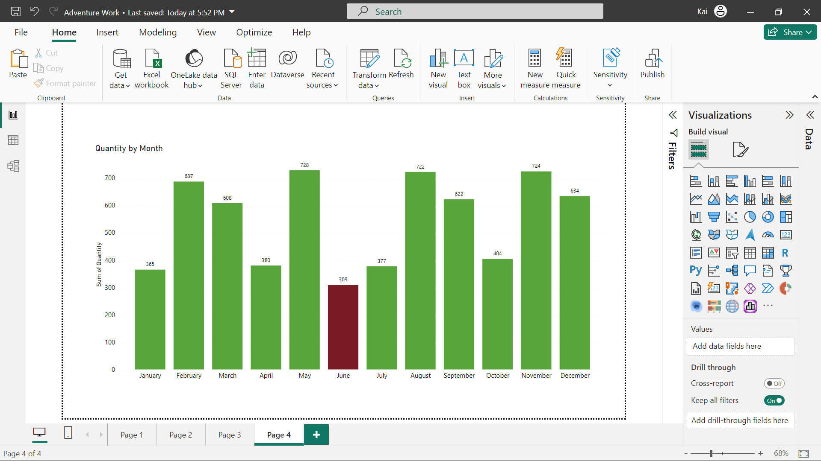

**Cambiar el color de todos los puntos de datos**

Si su organización tiene colores de marca y quiere utilizarlos en todos los gráficos de Power BI, puede colorear cada punto de datos de su visual individualmente. Por ejemplo, quiere presentar los datos de ventas regionales de Adventure Works representando cada país con un color distinto.

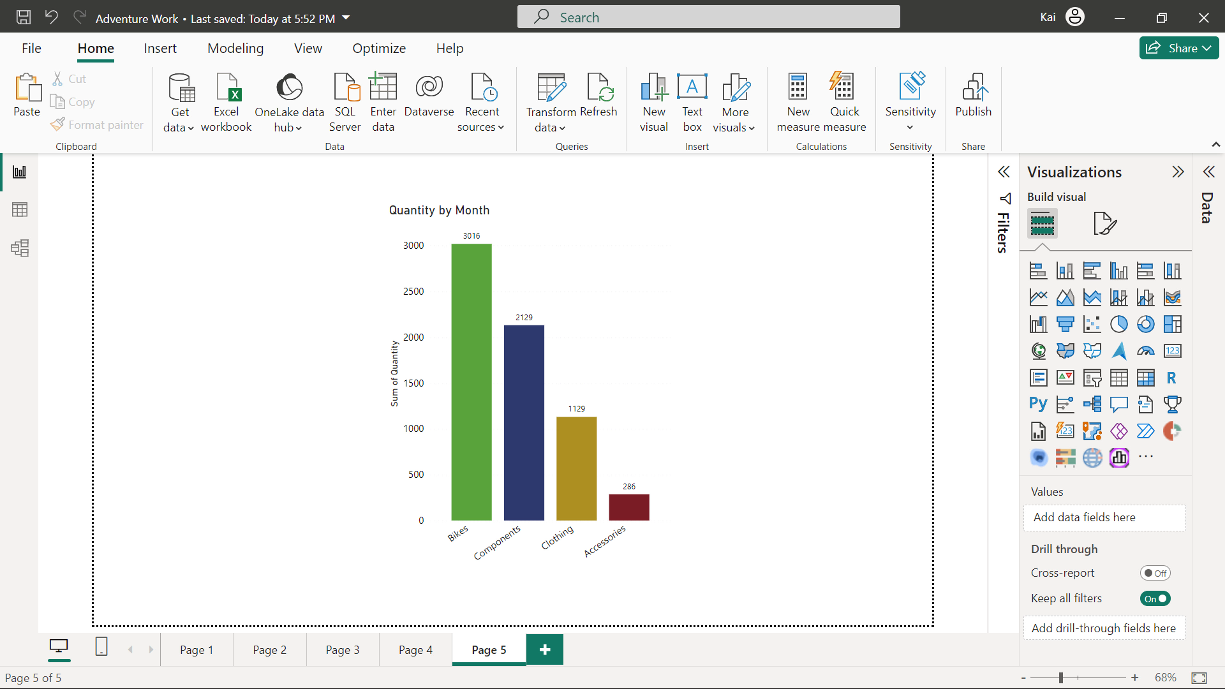

**Formateo de un visual de tabla**

Power BI proporciona algunas opciones preestablecidas de estilo de tabla que puede utilizar como punto de partida de formato. Además, puede dar formato a los encabezados y valores de las columnas. En estas dos categorías, puede dar formato a los colores de fondo y de texto para satisfacer sus necesidades analíticas o empresariales específicas.

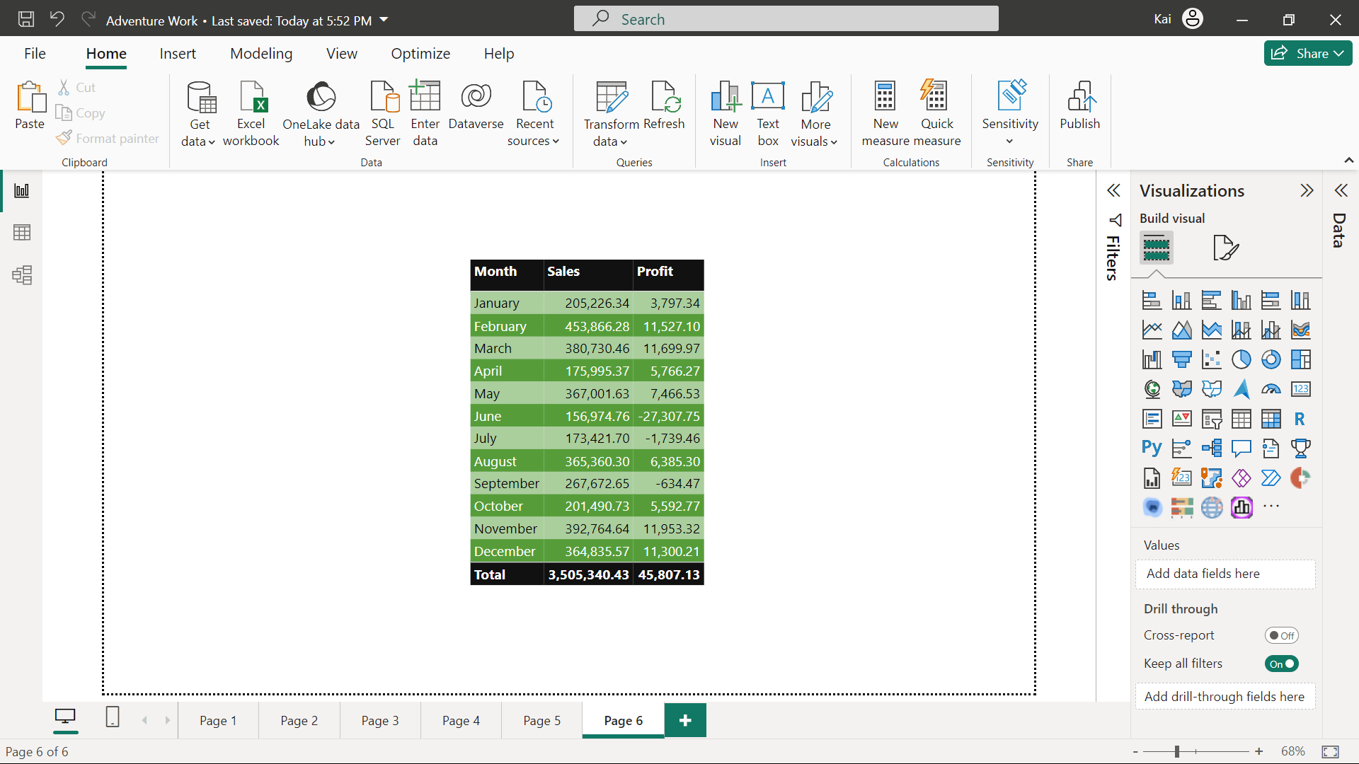

**Mejores prácticas adicionales para el formateo de informes**

* **Paleta de colores coherente:** Seleccione una paleta de colores armoniosa que se alinee con su marca o tema. La coherencia en el color no sólo favorece el aspecto del informe o cuadro de mando, sino que también ayuda a asociar las distintas visualizaciones con categorías de datos específicas.
* **Elección de fuentes:** Seleccione fuentes legibles que garanticen una fácil lectura en todos los dispositivos. Equilibre una fuente de cuerpo con una de encabezado para mantener el aspecto profesional de sus informes.
* **Utilización de los espacios en blanco:** Aproveche los espacios en blanco para despejar el aspecto de los informes. Un espaciado adecuado entre los elementos visuales y de texto evita la sobrecarga visual.
* **Bordes y líneas:** En los informes, el uso estratégico de bordes y líneas ayuda a separar varias secciones, resaltar mensajes clave y guiar el ojo del espectador a través del informe.
* **Alineación y cuadrículas:** Alinee los elementos y elementos visuales de forma coherente para crear un diseño ordenado y estructurado. Las cuadrículas pueden ser útiles para mantener la uniformidad de un informe de Power BI.
* **Fondo e imágenes:** Puede incorporar sutiles colores de fondo e imágenes que complementen el tema de su informe. Si utiliza colores o imágenes de fondo, debe asegurarse de que no distraen al espectador del mensaje principal del informe.
* **Diseño responsivo:** Elija un diseño responsivo que se adapte fácilmente a varios tamaños de pantalla, permitiendo así a los usuarios acceder a su trabajo en diferentes dispositivos.

**Conclusión**

Un formato adecuado en los informes de Power BI es clave para una comunicación e interpretación eficaz de los datos. La implementación de estos consejos y trucos puede transformar un informe mundano en una experiencia atractiva, perspicaz y fácil de usar. Con la práctica, podrá potenciar sus informes para transmitir eficazmente historias basadas en datos que conecten con su audiencia.